Уважаемые родители, Вы являетесь образцом поведения. Вы – объект любви и подражания для ребёнка. Поэтому ребенок ведет себя на дороге точно так же, как и Вы. Это необходимо помнить всегда и тем более, когда делаете шаг на проезжую часть дороги вместе с малышом.

В целях профилактики возможных ДТП Вам предлагаются несколько полезных советов:

• Из дома выходите заблаговременно, чтобы ребенок привыкал идти не спеша.
• Перед переходом проезжей части обязательно остановитесь. Переходите дорогу размеренным шагом.
• Приучайте детей переходить проезжую часть только на пешеходных переходах.
• Никогда не выходите на проезжую часть из-за стоящего транспорта и других предметов, закрывающих обзор.
• Увидев трамвай, троллейбус, автобус, стоящей на противоположной стороне не спешите, не бегите.
• Выходя на проезжую часть, прекращайте посторонние разговоры с ребенком, он должен привыкнуть к необходимости сосредотачивать внимание на дороге.
• Переходите улицу строго под прямым углом.
• Переходите проезжую часть только на зеленый сигнал светофора, предварительно обязательно убедитесь в безопасности перехода.
• При переходе и на остановках общественного транспорта крепко держите ребенка за руку.
• Из транспорта выходите впереди ребенка, чтобы малыш не упал.
• Привлекайте ребенка к участию в наблюдении за обстановкой на дороге.
• Покажите безопасный путь в детский сад, школу, магазин.
• Никогда в присутствии ребенка не нарушайте ПДД.

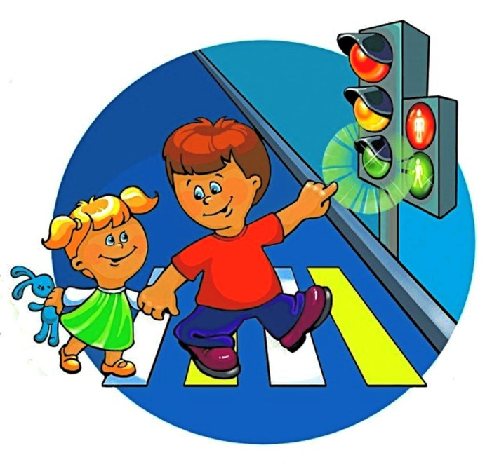
Чтобы ребенок не попал в беду, воспитывайте у него уважение к правилам дорожного движения терпеливо, ежедневно, ненавязчиво.
Ребенок должен играть только во дворе под вашим наблюдением. Он должен знать: на дорогу выходить нельзя.
Не запугивайте ребенка, а наблюдайте вместе с ним и используйте ситуацию на дороге, дворе, улице; объясните, что происходит с транспортом, пешеходами.
Развивайте у ребенка зрительную память, внимание. Для этого создавайте дома игровые ситуации.
Пусть ваш малыш сам приведет вас в детский сад и из детского сада домой.
Что должен знать ребенок в 3-4 года:
- на дорогу выходить нельзя;
- дорогу переходить можно только со взрослым, держась за руку. Вырываться нельзя.
- переходить дорогу надо по переходу спокойным шагом;
- пешеходы – люди, которые идут по улице;
- когда мы едем в транспорте, нас называют пассажирами;
- машины бывают разные – это транспорт. Машинами управляют водители.
Для машин (транспорта) предназначено шоссе (дорога, мостовая);
- когда мы едем в транспорте нельзя высовываться из окна, надо держаться за руку взрослого, поручень, в легковой машине быть пристегнутым в специальном кресле;
- чтобы был порядок на дороге, чтобы не было аварий, чтобы пешеход не попал под машину, надо подчиняться сигналу светофора.
Методические приёмы обучения навыкам безопасного поведения ребёнка на дороге, которые могут использоваться родителями:
- своими словами, систематически и ненавязчиво знакомить с правилами только в объёме, необходимом для усвоения;
- для ознакомления использовать дорожные ситуации при прогулках во дворе, на дороге;
- объяснять, что происходит на дороге, какие транспортные средства он видит;
- объяснять, когда и где можно переходить проезжую часть, когда и где нельзя;
- указывать на нарушителей правил, как пешеходов, так и водителей;
- закреплять зрительную память (где транспортное средство, элементы дороги, магазины, школы, детские сады, аптеки, пешеходные переходы, светофоры, пути безопасного и опасного движения в детский сад);
- развивать пространственное представление (близко, далеко, слева, справа, по ходу движения, сзади);
- развивать представление о скорости движения транспортных средств пешеходов (быстро едет, медленно, поворачивает);
- не запугивать ребёнка улицей: страх перед транспортом не менее вреден, чем беспечность и невнимательность;
- читать ребёнку стихи, загадки, детские книжки на тему безопасности движения.

Мамы! Папы!
От Вашей культуры поведения на улице, в общественном транспорте, от Вашего уважения правил дорожного движения зависит жизнь и здоровье Вашего ребёнка

И помните!!! Транспорт невозможно остановить мгновенно!!!

По трассам, улицам, проулкам
Машины едут взад-вперед.
А ты выходишь на прогулку,
Теперь, мой друг, ты пешеход!

***
Машины едут –
За рулем водители сидят,
И на дорогу сквозь стекло
Внимательно глядят.

***
Должны друг друга уважать
Водитель с пешеходом!
Друг другу не должны мешать –
Быть вежливым «народом»!

***
Ходить по улице малыш
Не должен в одиночку,
Идешь, бежишь или стоишь –
Всегда ты за руку держись!

Ярко-желтый глаз горит:
Все движение стоит!
Наконец, зеленый глаз
Открывает путь для нас.
Полосатый переход
Пешеходов юных ждет!

МДОУ №3 «Ивушка» ЯМР

Буклет по ПДД для родителей
детей младшего дошкольного возраста
«Безопасность на дороге»

Подготовили воспитатели группы «Карандаши»:
Белозерова С.Н.
Горюнова И.Е.

